Отчет

о проведении месячника по безопасности дорожного движения
муниципального казенного образовательного учреждения «Иммунная основная общеобразовательная школа» Тарумовского муниципального района Республики Дагестан

2018 год

Муниципальное казенное образовательное учреждение

«Иммунная основная общеобразовательная школа»

Тарумовского муниципального района Республики Дагестан

№ 214
«29» сентября 2018г.
Информационное письмо
На основании приказа №2056-14/18 от 23.08.2018. «О проведении месячника по «Безопасности дорожного движения » и в соответствии с планом работы школы были проведены следующие мероприятия:
Организационно-управленческая и контрольно-аналитическая деятельность.
1. Разработан План проведения «Месячника Безопасности дорожного движения» и утверждён приказом № 194 от 29 августа 2018г. (Приложение №1)
2.Разработан паспорт профилактической работы по обеспечению безопасности дорожного движения и детского дорожно - транспортного травматизма на 2018-2019 учебный год.
3.Проведено инструктивно- методическое совещание с сотрудниками школы по: -плану проведения месячника;
- правилам поведения на дорогах;
- по итогам месячника
Инструктивно-методическая деятельность.

1.Мурсаловой С.Ф. (библиотекарем школы) оформлена выставка методической и периодической литературы «Добрая дорога детства»
2. Оформлены и обновлены школьные уголки по безопасности:
- «Светофор»;
3.Оформлены классные уголки по БДД.
Работа с учащимися.
1.Инструктирование учащихся, находящихся на подвозе.
2.Разработка и вручение памяток, буклетов учащимся по безопасности во время перевозок
3.Проведены классные часы с учащимися 1- 9 классов по темам:
- «Безопасность в дорожно-транспортных ситуациях»;
- «Правила БДД»
4.В рамках акции по безопасности дорожного движения «Внимание, дети!» во всех классах были организованы встречи и проведены беседы с инспектором по пропаганде ОГИБДД Г.И.

Работа с учителями.
1.С педагогическим составом школы проведён инструктаж по организации школьных перевозок.
2.Заведены журналы:
- регистрации инструктажей по правилам поведения учащихся во время перевозок;
- регистрации инструктажей для ответственных за сопровождение учащихся во время перевозок
Работа с родителями.
1.Проведены родительские собрание в 1-4 классах по «Безопасности дорожного движения» с разработкой индивидуального маршрута «Дом-школа-дом» с детальным описанием особенностей каждого перехода через дорогу и мест, требующих повышенного внимания.
2. Составление схемы-маршрута «Дом-школа-дом»

В месячнике приняли участие 52 учащихся. Все мероприятия были направлены на предупреждение детского дорожно-транспортного травматизма и пропаганду безопасного поведения на дорогах.

Приложение 1
МУНИЦИПАЛЬНОЕ КАЗЕННОЕ ОБРАЗОВАТЕЛЬНОЕ УЧРЕЖДЕНИЕ
«ИММУННАЯ ОСНОВНАЯ ОБЩЕОБРАЗОВАТЕЛЬНАЯ ШКОЛА»
ТАРУМОВСКОГО МУНИЦИПАЛЬНОГО РАЙОНА
РЕСПУБЛИКИ ДАГЕСТАН
П Р И К А З

от 29 августа 2018 года № 194

Об организации месячника по
«Безопасности дорожного движения»

На основании приказа №№2056-14/18 от 23.08.2018 г. «О проведении месячника по «Безопасности дорожного движения ОУ» и в соответствии с планом работы школы

ПРИКАЗЫВАЮ:

- Провести с 01.09.2018г по 30.09.2018 г. месячник по «Безопасности дорожного движения».

- Елгишиеву А.В., ответственному по безопасности дорожного движения разработать паспорт профилактической работы по обеспечению безопасности дорожного движения и детского дорожно-транспортного травматизма.

- Утвердить план проведения месячника по «Безопасности дорожного движения». (Приложение №1)

- Классным руководителям предоставить отчет + фотоотчет о проделанной работе в бумажном и электронном носителях - 25 сентября 2018г. Елгишиеву А.В,
ответственному по безопасности дорожного движения.

- Елгишиеву А.В., ответственному по безопасности дорожного движения, предоставить отчет о проведении месячника в Отдел по образованию до 29.09.2018г.

6. Контроль за исполнением настоящего приказа оставляю за собой.

Директор школы:_____________ Г.Х. Янмурзаева

С приказом ознакомлены:

Приложение 1
Утверждаю:
Директор « МКОУ Иммунная ООШ»
_____________ Г.Х. Янмурзаева

План проведения
«МЕСЯЧНИКА ПО БЕЗОПАСНОСТИ ДОРОЖНОГО ДВИЖЕНИЯ»
МКОУ «Иммунная ООШ»
01.09.2018 – 30.09.2018
Цель: повышение безопасности детей в начале учебного года, восстановление после школьных каникул навыков безопасного поведения на дорогах, в транспорте и в быту.
Задачи:
1. Содействовать формированию сознательного и ответственного отношения к личной безопасности;
2. Способствовать привитию знаний и умений распознавать и оценивать опасные ситуации, определять способы защиты;
3. Уметь оказывать само и взаимопомощь;
4. Формировать у учащихся правила поведения, обеспечивающих личную и общественную безопасность;
6. Способствовать воспитанию у учащихся чувства патриотизма, высокой бдительности, коллективизма, взаимного уважения и понимания среди учащихся.

№ п/п | Мероприятия | Класс | Ответственные | Сроки
Организационно – управленческая и контрольно – аналитическая деятельность
1. | Разработка нормативно-правовых документов по проведению месячника:  - Приказ об организации месячника;  - План по проведению «Месячника безопасности детей»;  - Методические рекомендации о проведении бесед с обучающимися, их родителями;  - информация об итогах проведения мероприятий в рамках месячника;  - Приказ об итогах месячника |  | Директор школы Янмурзаева Г.Х.  Преподаватель ОБЖ Шокаев К.Д.  Преподаватель ОБЖ. Шокаев К.Д  Преподаватель ОБЖ Шокаев К.Д.  Директор школы Янмурзаева Г.Х. | 29.08.18г.  29.08.18г.  .  01.09.18г.  30.09.18г.
2. | Инструктивно-методическое совещание с сотрудниками школы:  -по плану проведения месячника;  -по итогам месячника |  | Преподаватель-ОБЖ. Шокаев К.Д.  Директор школы Янмурзаева Г.Х. | 03.09.18г.  26.09.18г.
Инструктивно – методическая деятельность
1 | Оформление выставки методической и периодической литературы |  | Библиотекарь Мурсалова С.Ф. | 05.09.18г.
2 | Оформление и обновление школьных уголков безопасности:  - «Светофор»;  - Классных уголков по ПДД ;  Проверка классных уголков | 1 – 9 | Преподаватель ОБЖ Шокаев К.Д.  Классные руководители  . | 25.09.18г.
3 | Размещение на сайте школы рубрики «Месячник безопасности дорожного движения» |  |  | до 29.09.18г.
Работа с учащимися

1 | Классные часы: - «Наши верные друзья»; -«Мы пассажиры»; -«Знаем ли мы правила ДД»; -«Транспорт и дети во дворе»; - «Безопасность в дорожно-транспортных ситуациях»; -«ДТП и их последствия»; - «Правила ПДД» Классные руководители 3.09.12–20.09.12 | 1 – 9 | Классные руководители | 01.09.-25.09.18г.
3 | Беседа медицинского работника по оказанию доврачебной помощи при ДТП | 1 – 9 | Фельдшер ФАП | 15-20.09.18г.
4 | Просмотр видеороликов по темам ДТП | 1-7 | Преподаватель ОБЖ Шокаев К.Д. | 10-29.09.18г.
5 | Викторина по ПДД | 8-9 | Саитова М.Х.
6 | Встречи (или экскурсии) с сотрудниками ГИБДД | 1 – 9 | Преподаватель ОБЖ Шокаев К.Д кл.рук. | 02.-25.09.18г
7 | Акция по безопасности дорожного движения «Внимание, дети!» |  | кл.рук. | 19.09.18г.
8 | Школьный этап смотра конкурса «Светофор» |  | кл.рук. | 12.09.18г.
9 | Отчет классов по итогам месячника (сбор видео-, фото-, печатных материалов презентаций) |  | Кл.рук.1-9 классов | 25.09.18г.
Работа с учителями
1 | Инструктаж:  -по организации школьных перевозок;  -по оказанию первой медицинской помощи.  - |  | Ответственный за ОТ и ТБ Шокаев К.Д. | 01.09.18г
Работа с родителями и населением с. Иммунный
1 | Освещение профилактических вопросов в рамках месячника на родительский собраниях |  | Кл. рук.1-9 классов | I четверть
2 | Памятка «Как вести себя учащимся при подвозе» |  | Шокаев К.Д. | 05.09.18г.
3 | Составление схемы маршрута «Дом –школа - дом» | 1-4 | Кл. рук.1-4классов | 10.09.18г.

Разработал зам. директора по УВР______________ Елгишиева А.В.

Приложение 1

В классах и в фойе школы оформлены уголки безопасности.
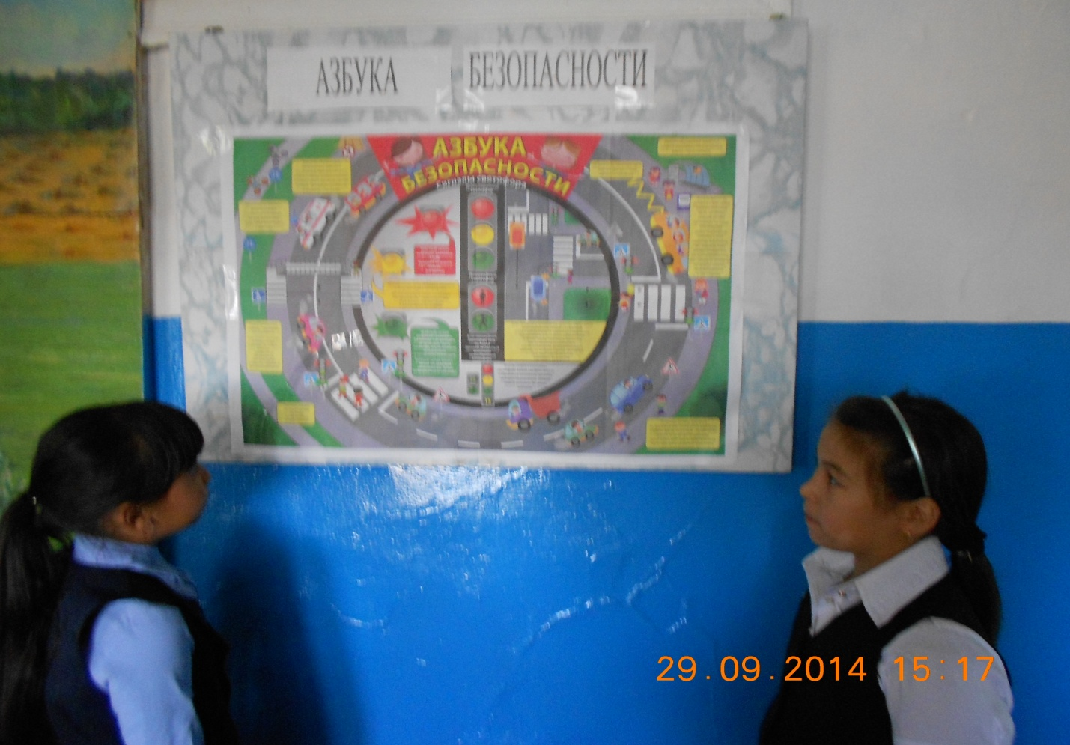
Акция по безопасности дорожного движения «Внимание, дети!» У нас в гостях инспектор по пропаганде ОГИБДД Пирмагомедов П.Г.И.
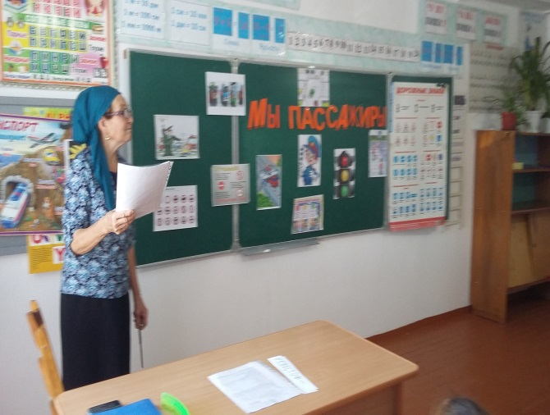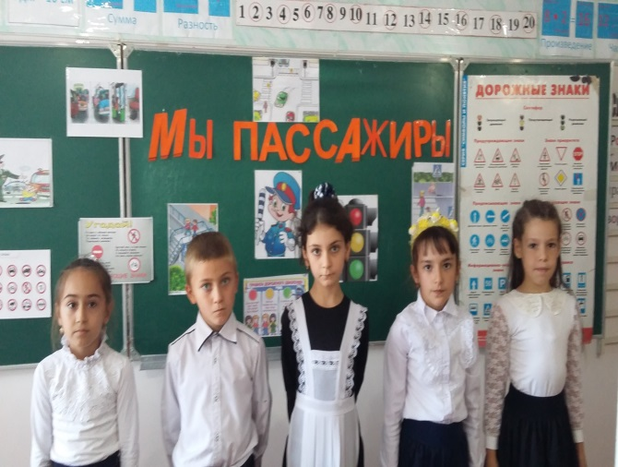
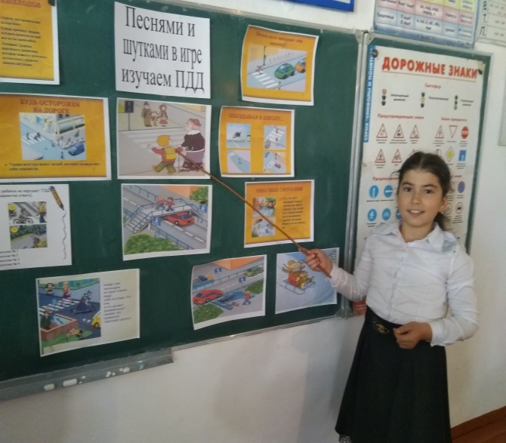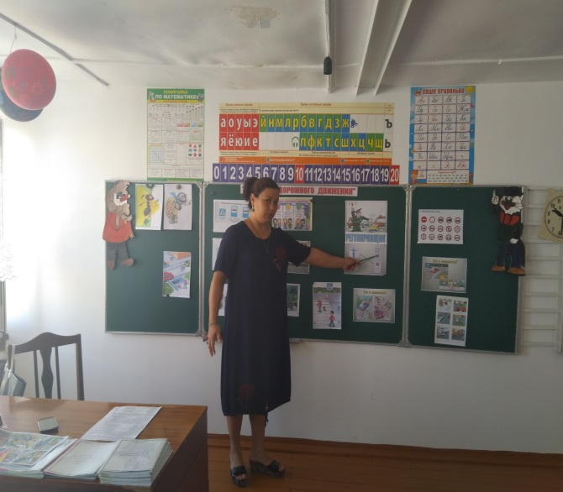

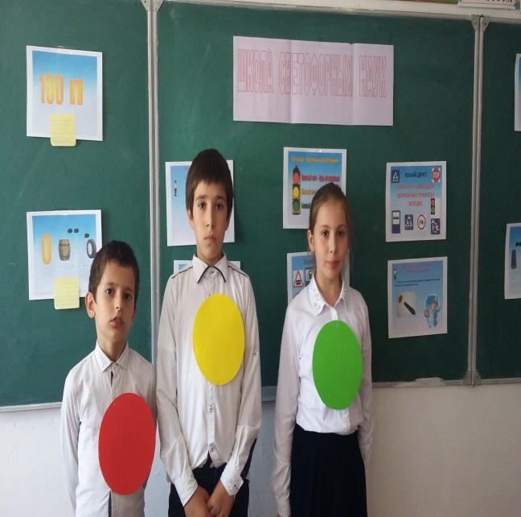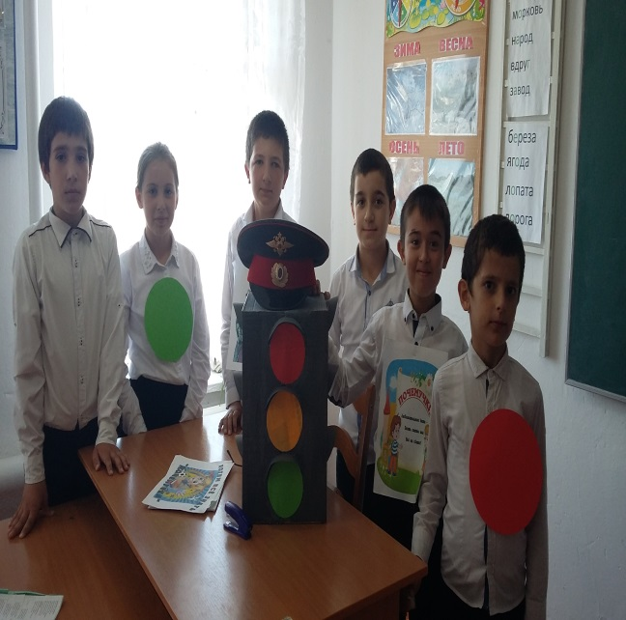
Наши учащиеся на школьном этапе смотра – конкурса «Светофор»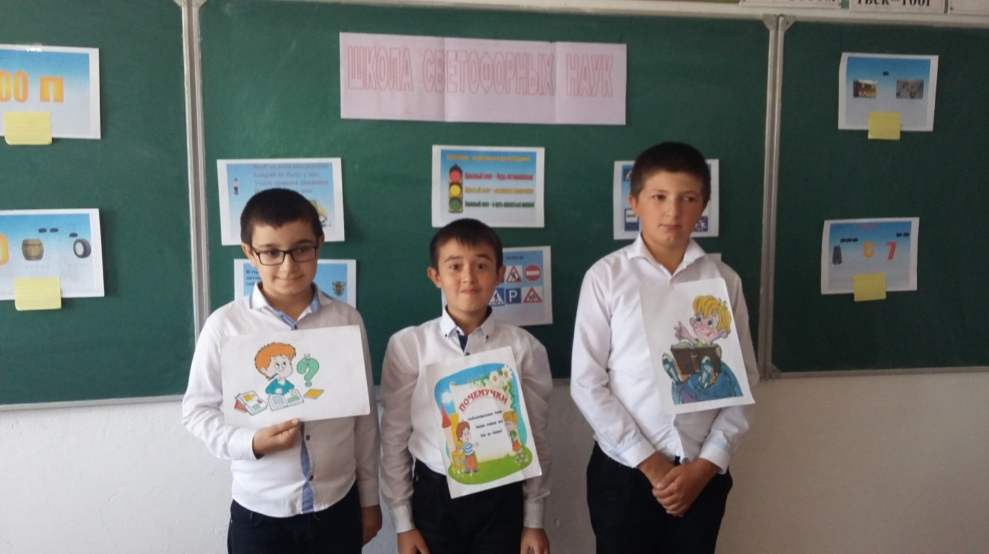
Классный час в 7- 8 классе «Ради жизни на Земле – изучаем ПДД» 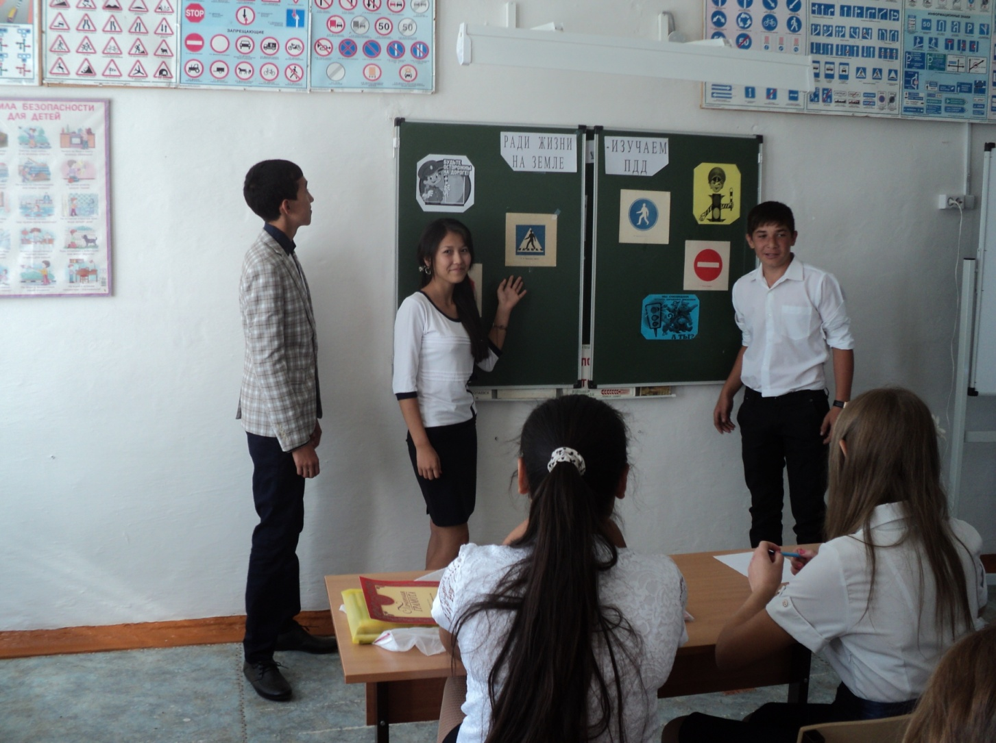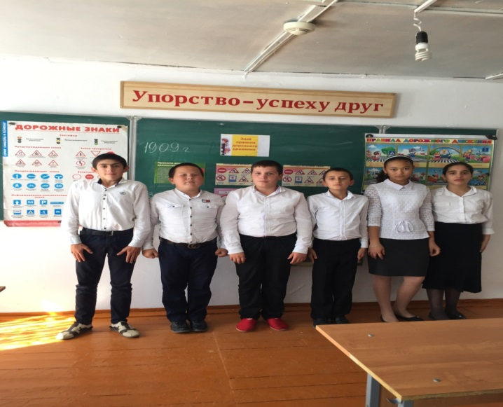
Школьный этап смотра-конкурса «Светофор»

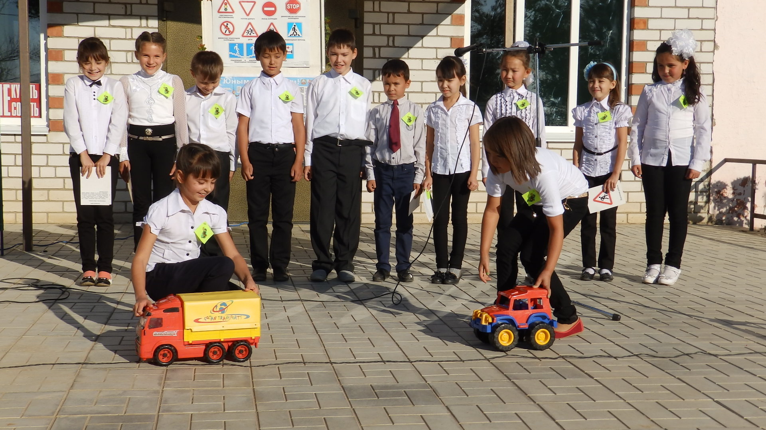

КВН по знанию правил дорожного движения. 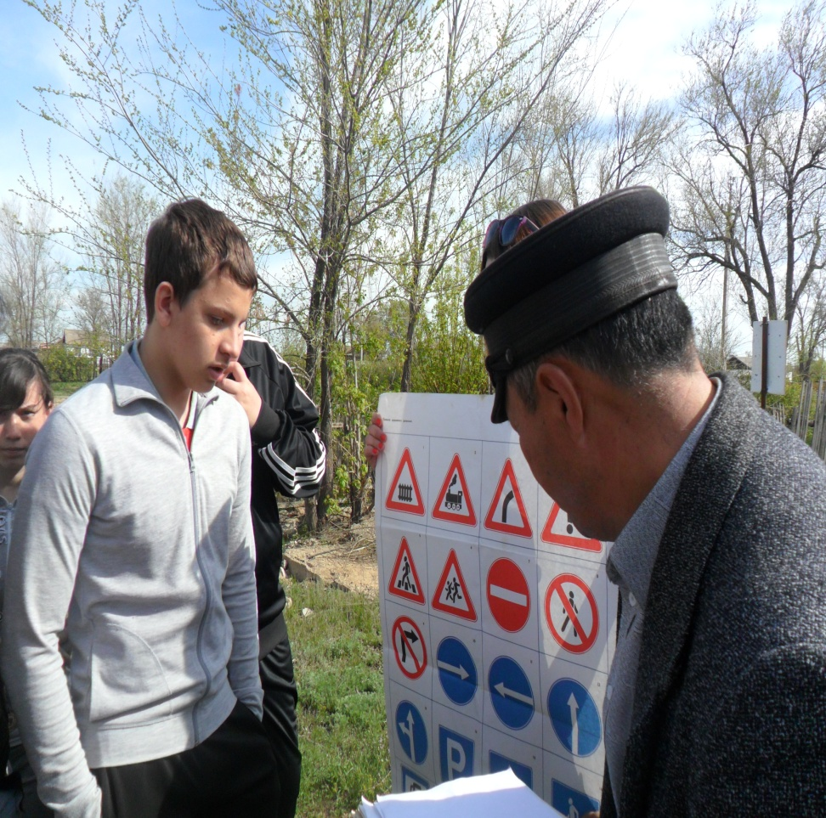
Фельдшер ФАП Иминова С.Б. экзаменует команды по основам медицинских знаний.
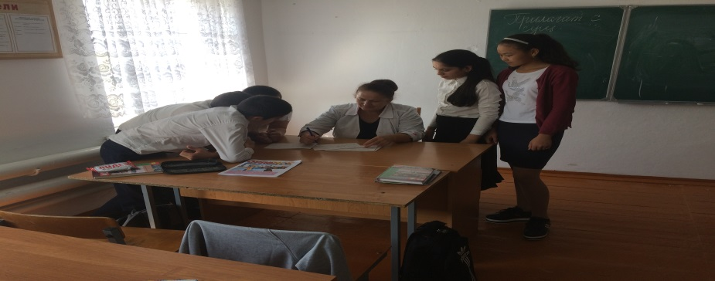

Викторина по ПДД 2-4 класс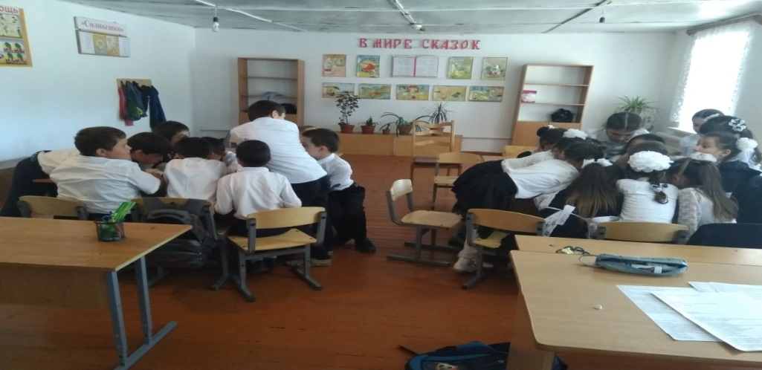
Встреча и беседа с Янибековым Д.Н., сотрудником МВД по теме «Знайте правила движения, как таблицу умножения»

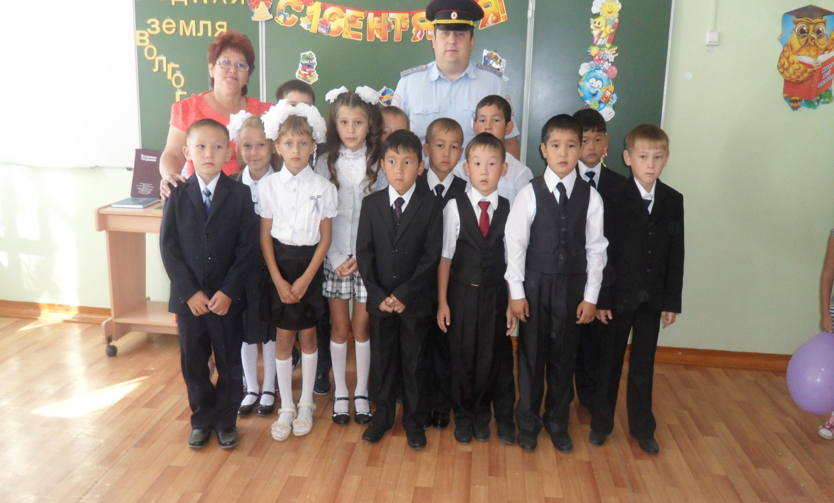
Старшеклассники раздают буклеты по ПДД своим младшим товарищам.

Зам. директора по УВР Елгишиева А.В.

